实验4: 基于SVM模型的手写数字识别
本章目标
- 掌握Skleamn中SVM模型的训练、预测，以及保存和加载操作。
- 了解手写数字识别处理的流程。
- 掌握将函数图像转化为数据的流程。
- 会使用PyQt5用户交互界面调用SVM模型。

图像识别(ImageRecognition)是利用计算机对图像进行处理、分析和理解，以识别各种不同模式的目标的技术。
图像识别的发展经历了三个阶段，分别为文字识别、数字图像处理与识别、物体识别。机器学习领域一般将此类识别问题转化为分类问题。
本章包含如下一个实验案例。
手写数字识别：要求使用Sklearn 对手写数字图像进行识别，评估模型效果，并使用可视化界面进行展示。

4.1 手写数字识别

4.1.1 手写数字图像

手写识别是常见的图像识别任务。计算机通过手写体图像来识别图像中的字，与印刷字体不同的是，不同人的手写体风格迥异，大小不一，因此计算机对手写体的识别比较困难。
手写数字图像如图 4.1 所示。数字手写体识别由于其有限的类别(0~9，共10个数字)成为相对简单的手写识别任务。
本次实验使用的数据集中每张图像的尺寸为 16 像素x16 像素，总有10000张图像，抽取其中的 100 张图像作为测试集，其余数据作为训练集，供模型训练使用。
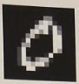

图 4.1 手写数字图像

4.1.2 图像处理
图像是由像素组成的，每个像素点都可以用一个数字来表示，范围为0~255。
如图4.2所示，数字越大，亮度越高。

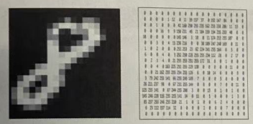
图 4.2 图像与其数字矩阵对比图
使用SVM模型无法处理矩阵形式的数据，需要将矩阵形式的数据转化为向量形式的数据(将二维数据变为一维数据)才可以进行计算，如图4.3所示。
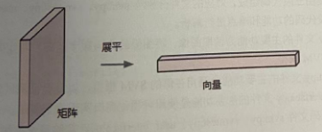
图 4.3 矩阵转化为向量的示意图
SVM 模型具有良好的健壮性，在计算机视觉中经常用于分类处理。在处理数据之前，一般要根据模型的效果进行数据预处理（常用的是归一化处理），以加快模型的计算速度，以及提高模型的准确率。

4.2 案例实现

1实验目标
(1)掌握 Skleam 中SVM 模型的训练、预测，以及保存和加载操作。
(2)了解手写数字识别处理的流程。
(3)掌握将函数图像转化为数据的流程。
(4)了解PyQt5 可视化应用处理。

2实验环境
实验环境如表4.1 所示
硬件 | 软件 | 资源
PC机/笔记本电脑 | Ubuntu18.4/Windows10 Python 3.7.3  scikit-learn 0.20.3  NumPy 1.21.6  joblib 0.14.1  PyQt5 5.7  Pillow 9.1.0 | img_train  img_test

3.实验步骤
该项目主要由三段代码组成，对应的文件分别为 svm_py、svmtest.py、user_interface.py。接
下来分别对三段代码的功能和难点进行解析。
- svm.py 文件的主要功能为读取图像、将图像转化为数字矩阵、将矩阵转化为向量、训练模型、存储 SVM模型。
- svmtest.py文件的主要功能为调用存储的SVM模型，以及验证测试集的准确率。
- user_interface.py 文件的主要功能是使用可视化窗口实现模型测试。

分别创建源码文件 svm.py、svmtest.py、user_interface.py，实验目录结构如图4.4所示。

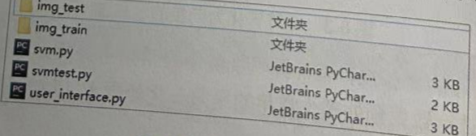
图 4.4 实验目录结构

按照如下步骤编写代码。

（1）编写 svm.py 文件，进行图像获取、模型训练、模型存储操作。

- 步骤一:导入模块
from PIL import Image
import os
import sys
import numpy as np
import time
from sklearn import svm
import joblib
import warnings
warnings.filterwarnings('ignore')

- 步骤二: 创建函数，获取所有指定路径下的.jpg 文件
def get_file_list(path):
return [os.path.join(path, f) for f in os.listdir(path) if f.endswith
(".jpg")]

- 步骤三: 创建函数，获取图像名称
def get_img_name_str(imgPath):
return imgPath.split(os.path.sep)[-1]

- 步骤四: 创建函数，将图像矩阵转化为向量进行处理
#将16像素*16像素的图像数据转换成1*256的NumPy 向量
#参数: imgEile(图像名称)，如0_1.png
#返回:1*256的NumPy向量

def img2vector(imgFile):
#print(“in img2vector func--para:{}”. format(imgFile))
img = Image.open(imgFile).convert('L')
Img_arr=np.array(img,’i’) #16像素*16像素的灰度图
Img_normalization=np.round(img_arr /255) #对灰度值进行归一化处理
img_arr2=np.reshape(img_normalization，(1，-1)) #1*25的向量
return img_arr2

- 步骤五:创建函数，将图像文件转化为向量并获取标签
# 读取转换功能
# 输入图像文件
# 输出图像矩阵和标签
def read_and_convert(imgFilelist):
dataLabel= [] #存放类标签
dataNum =len(imqFileList)
dataMat = np.zeros((dataNum，256)) # dataNum*256的矩阵
for i in range(dataNum):
imgNameStr=imgFileList[i]
imgName= get_img_name_str(imgNameStr) #得到数字_实例编号.jpg
classTag = imgName.split("_")[0].split("_")[0] # 到类标签(数字)
dataLabel.append(classTag)
dataMat[i，:] =img2vector(imgNameStr)
return dataMat，dataLabel

- 步骤六:创建函数，读取训练数据
# 读取训练数据
def read_all_data():
path= sys.path[0]
train_data_path = os.path.join(path,r'img_train')
#调用所有图像
flist = get_file_list(train_data_path)
#转化为图像矩阵和标签
dataMat，dataLabel = read_and_convert(flist)
return dataMat，datalabel

- 步骤七:创建函数，完成 SVM 模型的创建
#创建模型
def create_svm(dataMat，dataLabel,path,decision='ovr') :
clf=svm.SVC(decision_function_shape=decision)
rf =clf.fit(dataMat，dataLabel)
joblib.dump(rf，path) # 存储模型
return clf

- 步骤八:主函数处理
If __name__==’__main__’
print(‘正在运行模型请稍等’)
dataMat，dataLabel= read_all_data() #调用函数，获取图像矩阵和标签
path = sys.path[0]
model_path=os.path.join(path,r'svm.model')
create_svm (dataMat，dataLabel, model_path, decision='ovr')
print(‘模型训练存储完成’)

- 步骤九:运行实验代码
使用如下命令运行实验代码。
python svm.py

运行上述代码，在项目文件夹下会保存训练好的 SVM 模型，如图 4.5 所示.
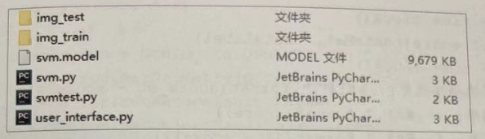

图4.5 存储 SVM模型

- 编写svmtest.py文件，进行SVM模型加载、评估预测。

- 步骤一: 导入模块
import sys
Import time
# 调用自己创建的类
import svm
import os
import joblib

- 步骤二: 完成模型、数据的加载工作
#获取模型位置
path= sys.path[0]
model_path=os.path.join(path,r'svm.model')
# 加载测试集数据
path=sys.path[0]
tbasePath = os.path.join(path， r"img_test")
tst = time.clock()
#加载模型
clf = joblib.load(model_path)
testPath = tbasePath

- 步骤三:调用 svm.py 文件中的函数，将图像转化为向量
#读取所有图像
tflist = svm.get_file_list(testPath)
# 将数据转化为图像矩阵和标签
tdataMat，tdataLabel = svm.read_and_convert(tflist)
print("测试集数据维度为:{0}， 标签数量: {1}” .format(tdataMat.shape，len(tdataLabel)))

- 步骤四:预测测试集的效果
# 预测效果
score_st=time.clock()
score = clf.score(tdataMat, tdataLabel)
score_et=time.clock()
print("计算准确率花费 {:.6f}秒.".format(score_et - score_st))
print("准确率: { : . 6f).".format(score))
print("错误率:{:.6f}.".format((1 - score)))
tet = time.clock()
print("测试总耗时{:.6f}秒.".format(tet - tst))

- 步骤五:运行实验代码
使用如下命令运行实验代码。
python svmtest.py
运行效果如图4.6所示
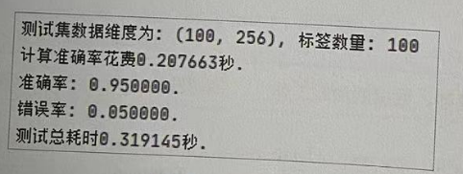
图 4.6 运行效果

- 编写 user_interfacepy 文件，对 SVM 模型的测试集效果进行可视化。

- 步骤一: 导入模块
import sys
from PyQt5.QtWidgets import QFileDialog
from PyQt5import QtCore，QtGui，QtWidgets
from PyQt5.QtWidgets import *
import os
import joblib
#调用自己创建的类
import svm

- 步骤二: 创建类，完成可视化窗口的初始化
class Ui_Dialog(object):
def setupUi(self，Dialog) :
Dialog.setObjectName("Dialog")
#设置窗口大小
Dialog.resize(645，475)
#设置“打开图像”按知
self.pushButton = Qtwidgets.QPushButton(Dialog)
self.pushButton.setGeometry(QtCore.QRect(230，340，141，41))
self.pushButton.setAutoDefault(False)
self.pushButton.setObjectName("pushButton")
#设置“显示标签”按钮
self.label=Qtwidgets.QLabel(Dialog)
self.label.setGeometry(QtCore.QRect(220，50，191，221))
self.label.setWordWrap(False)
self.label.setObjectName("label")
#设置文本编辑区城
self.textEdit = Qtwidgets.QTextEdit(Dialog)
self.textEdit.setGeometry(QtCore.QRect(220，280，191，41))
self.textEdit.setObjectName("textEdit")

self.retranslateui(Dialog)
QtCore.QMetaobject.connectSlotsByName(Dialog)
#创建窗口设置
def retranslateUi(self, Dialog):
_translate= QtCore.OCoreApplication.translate
Dialog.setWindowTitle( translate("Dialog"，“手写体识别"))
self.pushButton.setText( translate("Dialog"，“打开图像"))
self.label.setText( translate("Dialog"，"显示图像"))

- 步骤三: 创建类，完成测试集图像验证功能
class MyWindow(OMainWindow，Ui_Dialog):
# 初始化数据
def _init_(selfparent=None):
super(MyWindow， self). _init_ (parent)
self.setupUi(self)
self.pushButton.clicked.connect(self.openImage) # 点击事件，开启下面的函数
# 点击事件函数
def openImage(self):
#点击“打开图像”按钮时
imgName，imgType = QFileDialog.getopenFileName (self, "打开图像"，”img_test”)
#获取图像宽高，显示在对话框上
png = QtGui.QPixmap(imgName) .scaled(self.label.width(), self.label.height())
self.label.setPixmap(png)
self.textEdit.setText(imgName)
#加载SVM模型，预测选中图像的类别
path= sys.path[0]
model_path = os.path.join(path, r'svm.model')
clf= joblib.load(model_path)
dataMat=svm.img2vector(imgName)
preResult = clf.predict(dataMat)
#在文本框中显示处理结果
self.textEdit.setReadOnly(True)
self.textEdit.setStyleSheet("color:red")
self.textEdit.setAlignment (QtCore.Qt.AlignHCenterlOtCore.Qt.AlignVCenter)
self.textEdit.setFontPointSize(9)
self.textEdit.setText("预测的结果是:")
self.textEdit.append(preResult[0])

- 步骤四: 主函数处理
#运行主函数
if _name_== ‘_main_’:
app= QApplication(sys.argv)
myWin = MyWindow()
myWin.show()
sys.exit(app.exec_())

- 步骤五: 运行实验代码
使用如下命令运行实验代码。
python user_interface.py
运行上述代码，显示的可视化界面如图 4.7 所示。
点击“打开图像”按钮，可以选择使用 SVM 模型预测的图像，如图 4.8所示选中图像，打开后就可以在窗口中查看选择的图像及预测结果，如图 4.9 所示

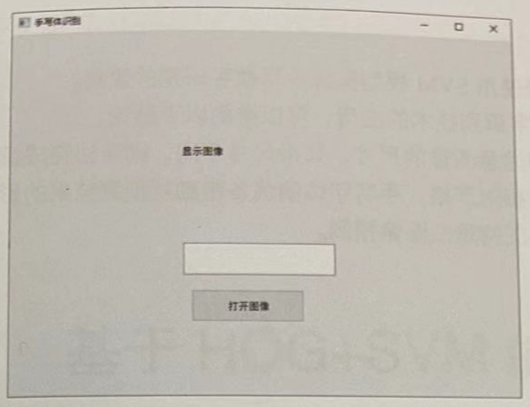
图 4.7 可视化界面

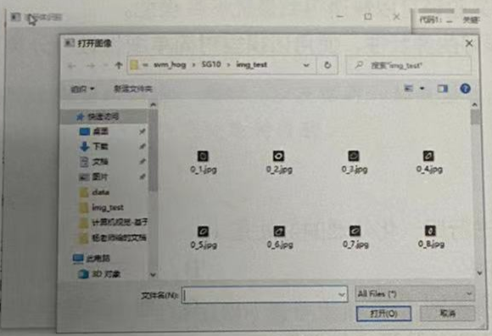
图 4.8 选择测试图像

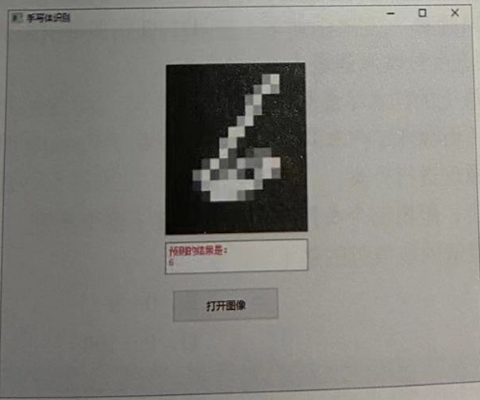
图 4.9 预测结果

4.实验小结

本次实验可以查看使用SVM模型实现手写数字识别的效果。
通过SVM 手写数字识别技术的应用，可以得到以下结论。
- 在识别过程中注意图像的尺寸，如果尺寸不同，则无法完成识别操作。
- 识别图像要求相对严格，手写字体的线条粗细对预测结果的影响很大。
- 该识别技术仅支持黑白图像预测。

- 举一反三

自行寻找神经网络模型（浅层网络）用于手写体图像识别，并与SVM的识别效果对比，显示于QT界面中。

